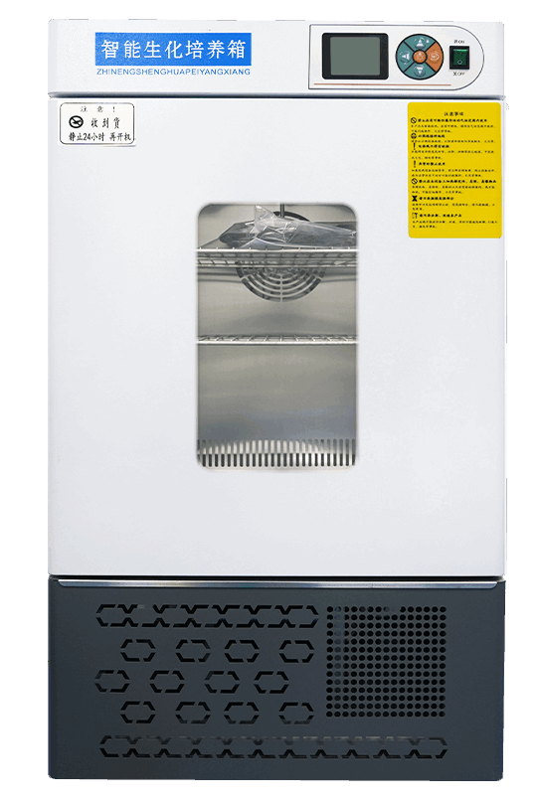
XG307 智能生化培养箱

XG307 智能生化培养箱是一种用于细胞、微生物或组织培养的设备，主要功能是提供一个恒定的温度、湿度和气体环境，以促进生物样本的生长和繁殖。它广泛应用于医学、生物科学、农业科学等领域的实验室和生产部门。此外，这种设备也常用于水体分析的BOD测定以及细菌、霉菌、微生物的培养保存等应用场合。
主要特点
- 箱体为高压聚氨酯成型，保温性能优异，坚固牢靠。
- 箱体外部为优质冷轧钢板喷塑处理，内部采用拉丝不锈钢内胆，箱内搁板间距可调。
- 采用品牌压缩机，采用环保无氟制冷剂（R134a），高效率、低能耗、节能环保。
- 微电脑PID控制，控温精确可靠，波动少，带定时功能。
- SMOOTH整体风道均匀系统，温度控制更精准。
- 独立限温报警系统，双重限温（±4℃及上限70℃）保护，超过限制温度即自动中断。
- 预留打印机或RS485接口，可连接打印机和计算机，记录温度变化参数。
- LED显示屏，时钟显示和定时功能便于观察培养时间，可设置0-9999分钟的定时时间。
- 箱体左侧有一直径30mm的测试孔，便于实验操作与测量温度。
- 自诊断功能，故障全程自动监控，故障代码直观指示。
- 箱体内装有BOD专用插座。
技术指标
控温范围：0-60℃
分 辨 率：0.1℃
容 量： 100L
温度波动度：±1℃
功 率：1000W
环境温度：＜26℃
相对湿度：≤85%RH(无冷凝)
供电电源：AC220V±10% 50Hz±10%
外形尺寸：660mm×690mm×1440mm
内部尺寸：500mm×600mm×1100mm

